La Empresa

Historia

Visión, misión

Innovación

GATMAVEN en el mundo

Ubicación

**Historia.**

GATMAVEN C.A. es una empresa joven fundada con capital venezolano, la integran un equipo multidisciplinario de profesionales, con más de 10 años de experiencia en las áreas de química, importación, mercado de productos de consumo masivo; fabricación de productos para el cuidado del el hogar y la industria, así como la comercialización en mercados altamente competitivos.

La familia GATMAVEN, la integra un equipo humano con vocación de servicio e iniciativa propia, dando lo mejor de sí para el logro de metas comunes, con un claro sentido de responsabilidad y humildad, garantizando una actuación exitosa y el seguro liderazgo de sus productos y posicionamiento de sus marcas en estas competidas categorías.

Actualmente GATMAVEN mantiene relaciones de negocios con un creciente número de aliados comerciales en las áreas de distribución y comercialización de productos de consumo masivo, dentro y fuera del País; sin embargo a partir del 2015 incursiona en nuevas líneas de negocio orientadas a el consumo institucional, apoyo y asesoría a nuevos emprendedores, impulso al crecimiento de pequeñas y mediana unidades de negocios.

Nuestros productos son referentes de salud, bienestar y practicidad; y por ello contribuyen a optimizar la calidad de vida de la gente.

**VISÓN.**

Contribuir con el mejoramiento de la calidad de vida de la familia, permitiendo así que nuestra gente, nuestros clientes y las comunidades en las que vivimos y trabajamos prosperen.

**MISIÓN**

La misión de GATMAVEN empieza y termina en los consumidores, porque ponemos toda nuestra pasión en detectar y satisfacer sus necesidades, contribuyendo a  optimizar la calidad de vida de la gente en armonía con el planeta.

**INNOVACION**

Sabemos que las decisiones que tomamos tienen un impacto significativo en las personas, en el planeta y en las comunidades; es por ello que continuamente reforzamos nuestro compromiso enfocándonos en la innovación, investigación y desarrollo de productos, aplicando modernas fórmulas bajo un enfoque ecológico y así satisfacer las necesidades de nuestros consumidores, mejorando la calidad de vida.

GATMAVEN en el mundo Por desarrollar.

Portafolio de Productos

Cuidado del Hogar.

Consumo Industrial. (futuro)

Importante referencia las paginas de mistolin Amwey.

Amigo Emprendedor Inicia tu propio negocio de venta directa.

Alianzas de Comercialización y Distribución.

Alianzas de Negocio

**NUEVO EMPRENDEDOR.**

Amigo emprendedor construye con nosotros la oportunidad de un futuro sólido siendo dueño de tu propio negocio a través de la venta directa a los consumidores.

Regístra tus datos en nuestro formulario **unidades-de-negocio** y envíalo a nuestro correo. [Gatmaven.AlianzasComerciales@gmail.com](mailto:Gatmaven.AlianzasComerciales@gmail.com). También puedes comunicarte con nuestros asesores a través de nuestros teléfonos **CONTACTANOS.**

**NUEVAS ALIANZAS DE COMERCIALIZACION Y DISTRIBUCION. (En desarrollo)**

Proveedores

Gerencia lo que compramos.

Código de conducta del proveedor.

¿Cómo convertirse en un proveedor?

**PROVEEDORES**

Este espacio fue creado para usted, socio nuevo o actual, para entender la relación de GATMAVEN con sus proveedores.  
   
En GATMAVEN, la satisfacción de nuestros clientes es el resultado de alianzas bien consolidadas, incluyendo la relación que mantenemos con nuestros aliados comerciales.   
   
GATMAVEN se reserva el derecho de seleccionar los proveedores que mejor se ajusten a nuestras necesidades de negocio, centrándose en calidad, precio, estrategia y cumplimiento con los requerimientos comerciales y jurídicos, además de cumplir con nuestro Código de Conducta de Proveedores.

**GERENCIAR LO QUE COMPRAMOS**

Nuestro objetivo buscar alianzas para optimizar oportunidades y generar valor para GATMAVEN.

A través de un enfoque estructurado y de colaboración con nuestros negocios analizamos, entendemos, planeamos, desarrollamos, comunicamos e implementamos estrategias de abastecimiento que van más allá de los precios de los productos y servicios que GATMAVEN necesita, con base al criterio de análisis del costo total.   
   
Nuestro proceso no se resume solamente en compras, sino también en gerenciar lo que compramos.

**CÓDIGO DE CONDUCTA DE PROVEEDORES**

GATMAVEN espera que sus proveedores conduzcan sus negocios de manera social y ambientalmente responsable, con integridad, ética y transparencia, tratando a sus empleados de una manera digna y respetuosa, al igual que a las comunidades donde realizan sus operaciones. Siendo así, les solicitamos a los proveedores que se apeguen a los términos y condiciones del [Código de Conducta de Proveedores.](http://www.cargill.com.ve/wcm/groups/public/@csf/@venezuela/documents/document/na31928517.pdf)(en desarrollo)

**¿CÓMO CONVERTIRSE EN UN PROVEEDOR?**

GATMAVEN busca más que un proveedor, busca aliados que cubran sus necesidades operacionales dentro de los criterios legales y de acuerdo con los [principios éticos](http://www.cargill.com.ve/wcm/groups/public/@csf/@venezuela/documents/document/na31942855.pdf), responsabilidad ambiental y ética comercial establecidos en el [Código de Conducta de Proveedores](http://www.cargill.com.ve/es/proveedores/codigo-de-conducta-de-proveedores/index.jsp).

Como aliados, esperamos que el proveedor también fomente el desarrollo de innovaciones para que juntos podamos promover la excelencia operativa.   
   
Entre en contacto con el departamento a través del correo electrónico

Gatmaven.ContactoProveedores @gmail.com.

Agradecemos el interés y esperamos formar una alianza exitosa.

Referencia: pagina de Cargil Venezuela http://www.cargill.com.ve/

**ALIANZA DE NEGOCIOS.**

Cada año aumenta el número de clientes que pasan a formar parte de la gran familia GATMAVEN, siempre en la búsqueda de las mejores ventajas competitivas, aportando asesoría técnica especializada e inmersos en nuestra filosofía de reducción de costos.

Nuestro éxito está medido por habilidad constante para ganar en el mercado expandiendo nuestras marcas, con productos de calidad a precios competitivos, superando nuestra propia expectativa y la de nuestros consumidores, clientes y accionistas

Nuestro éxito es el éxito de nuestros clientes…

**MISTOLIN**

**¿Por qué despertar los sentidos?**

**En Mistolín creemos en los sentidos y en la necesidad de despertarlos. Disfrutamos ambientes en donde lo que nos rodea, toma vida. Creando momentos especiales, con compromiso, como si fueran únicos.**

**La vida actual, a veces, se vuelve exigente, áspera, y por sobre todo inmediata. Esto nos genera ansiedad. Hoy nos sobran los estímulos, pero nos falta es el tiempo para asimilarlos. Nunca alcanza. Cada vez tenemos más oportunidades para conectarnos. Sentimos esa necesidad de estar en todos lados al mismo tiempo, pero lo cierto es que no podemos estar en ninguno al 100%.**

**En Mistolín proponemos un cambio. Creemos en el aquí y el ahora. Por eso creemos en las fragancias. Los aromas nos conectan con lo que sucede en nuestro alrededor de una manera única. Nos traen recuerdos. Nos liberan. Nos permiten volar. Como las mariposas.**

**En Mistolín estamos convencidos que las fragancias pueden transformar los ambientes y despertar una emoción. Por eso buscamos los ingredientes que necesitamos para los conceptos que queremos. Por eso trabajamos con las mejores casas de perfumistas del mundo. Nada es casualidad.**

**En Mistolín nos inspiramos en la música, en el arte y en los colores que nos llenan de energía. Porque si algo está bien hecho, sirve. Pero si además es lindo, gusta. Por eso valoramos las sonrisas, la calidez, y la elegancia natural. Porque algo real vale mucho más que algo producido.**

**En Mistolín creemos en la experiencia más allá de los productos. Queremos ayudarte a que tu casa esté más limpia. Pero más queremos que la puedas vivir a pleno.**

**CLOROX**

**Mejoramos tu día, todos los días.**

**La misión de Clorox empieza y termina en los consumidores, porque ponemos toda nuestra pasión para focalizarnos en sus necesidades.**

**Construimos marcas de alta participación de mercado en las categorías clave de Clorox.**

**Nuestras marcas líderes son referentes de salud, bienestar y practicidad; y por ello contribuyen a optimizar la calidad de vida de la gente.**

**Nuestros Valores**

**Son los pilares de la Compañía. Ellos nos guían en nuestro accionar para alcanzar día a día los más altos estándares de conducta comercial y profesional.**

**Hacer lo correcto**

**La salud a largo plazo de la Compañía depende de nuestra integridad, de la forma en que tratamos al medio ambiente; y del hecho de no tomar decisiones que puedan comprometer los más altos estándares éticos y profesionales.**

**Sentirse dueño**

**El progreso de nuestra Compañía está impulsado por personas que tienen iniciativa propia para obtener los mejores resultados de la manera más simple, rápida y efectiva posible.**

**Trabajar juntos para ganar**

**El éxito depende de que los empleados de Clorox colaboren productivamente entre sí y con nuestros socios estratégicos.**

**Esforzarse para obtener buenos resultados**

**Nuestro éxito está medido por nuestra habilidad constante para ganar en el mercado, superando nuestra propia expectativa y la de nuestros consumidores, clientes y accionistas**

**CLOROX SUSTENTABILIDAD**

**En Clorox trabajamos juntos para garantizar que el negocio se desarrolle sobre una base sólida de integridad y calidad; siempre guiados por nuestro valor rector de hacer lo correcto en nuestro día a día. Sabemos que las decisiones que tomamos tienen un impacto significativo en las personas, en el planeta y en las comunidades. Es por ello que continuamente reforzamos nuestro compromiso con nuestra Responsabilidad Corporativa, enfocándonos en cinco pilares (las 5P de Clorox): Performance, Planeta, Personas, Productos y Propósito.**

**CONTACTAN OS**

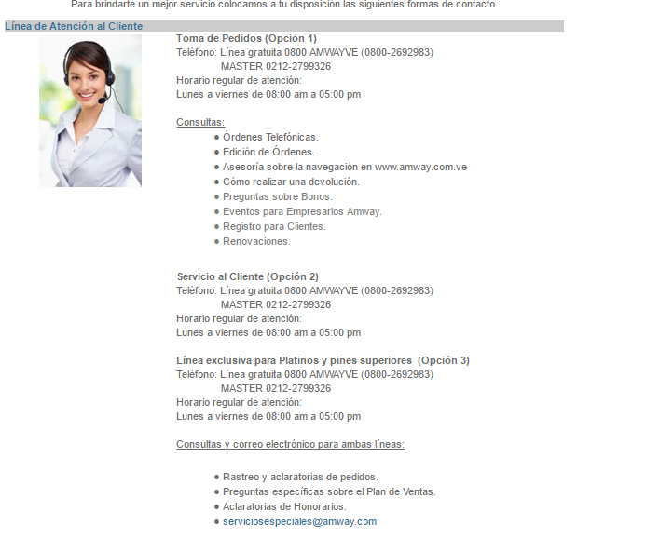

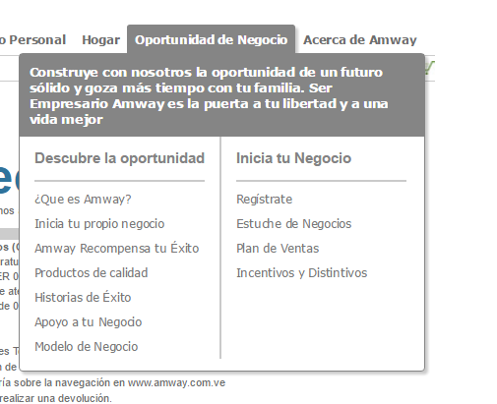

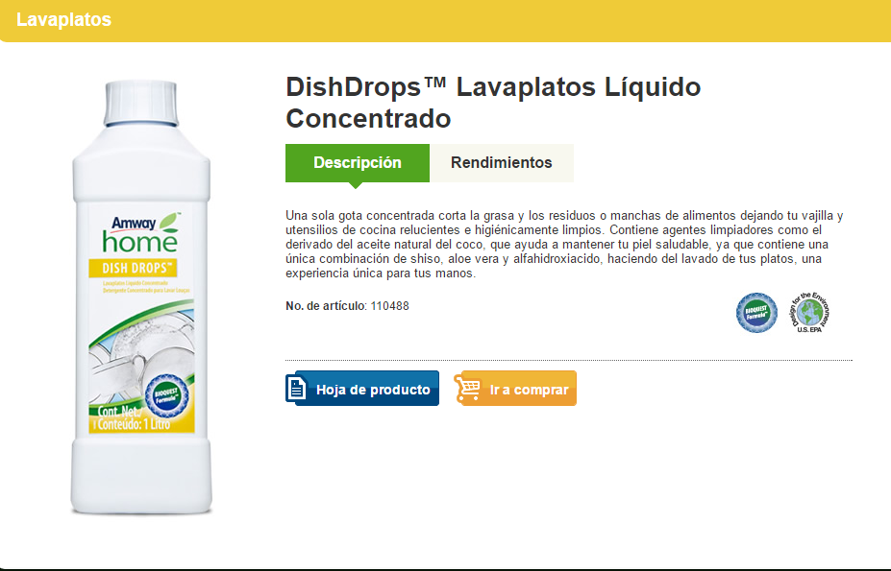Una sola gota concentrada corta la grasa y los residuos o manchas de alimentos dejando tu vajilla y utensilios de cocina relucientes e higiénicamente limpios. Contiene agentes limpiadores como el derivado del aceite natural del coco, que ayuda a mantener tu piel saludable, ya que contiene una única combinación de shiso, aloe vera y alfahidroxiacido, haciendo del lavado de tus platos, una experiencia única para tus manos.

[**http://www.amway.com.ve/amwayhome/lavaplatos.html**](http://www.amway.com.ve/amwayhome/lavaplatos.html)

**Proveedores**

Este espacio fue creado para usted, socio nuevo o actual, para entender la relación de GATMAVEN con sus proveedores.  
   
En GATMAVEN, la satisfacción de nuestros clientes es el resultado de alianzas bien consolidadas, incluyendo la relación que mantenemos con nuestros aliados comerciales.   
   
GATMAVEN se reserva el derecho de seleccionar los proveedores que mejor se ajusten a nuestras necesidades de negocio, centrándose en calidad, precio, estrategia y cumplimiento con los requerimientos comerciales y jurídicos, además de cumplir con nuestro Código de Conducta de Proveedores.

# Código de ética del Comprador

El área de Strategic Sourcing y Procurement de América Latina y las áreas de compras bajo su gestión, así como otras áreas y personas que realicen compras y contrataciones de bienes y servicios, están expuestas a situaciones comerciales y a relaciones comerciales con proveedores que requieren un conjunto de reglas de conductas profesionales. Para proteger los intereses de Cargill y establecer una guía para que sus profesionales estén preparados para lidiar con potenciales situaciones de conflictos de intereses o éticos, desarrollamos el [Código de ética del comprador.](http://www.cargill.com.ve/wcm/groups/public/@csf/@venezuela/documents/document/na31928518.pdf)

# Nuevo Proveedor

Cargill busca más que un proveedor, busca aliados que cubran sus necesidades operacionales dentro de los criterios legales y de acuerdo con los [principios éticos](http://www.cargill.com.ve/wcm/groups/public/@csf/@venezuela/documents/document/na31942855.pdf), seguridad alimentaria, responsabilidad ambiental y ética comercial establecidos en el [Código de Conducta de Proveedores](http://www.cargill.com.ve/es/proveedores/codigo-de-conducta-de-proveedores/index.jsp).

Como aliados, esperamos que el proveedor también fomente el desarrollo de innovaciones para que juntos podamos promover la excelencia operativa.   
   
Entre en contacto con el departamento de Strategic Sourcing y Procurement a través del correo electrónico [ContactoProveedores_Vzla@cargill.com](mailto:ContactoProveedores_Vzla@cargill.com).

Agradecemos el interés y esperamos formar una alianza exitosa.